**Università degli Studi di Salerno**

**Progetto Interazione Uomo Macchina 2019-2020**

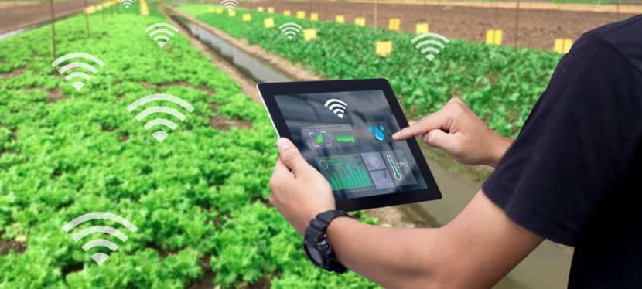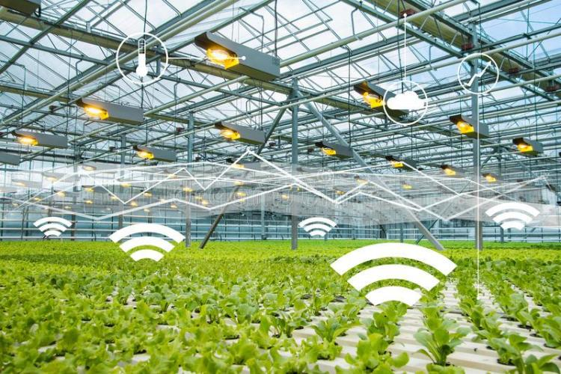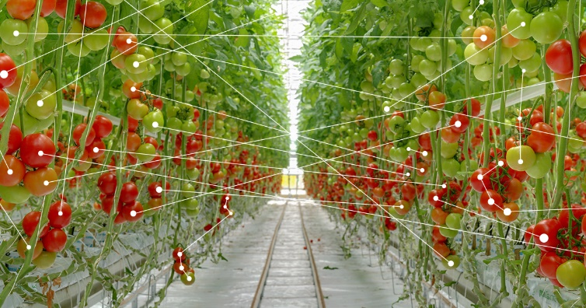

Sommario

Struttura di gestione del gruppo di progetto 3

1 – Casi d’uso 3

*1.1 Istituto di Ricerca. Task “Diserbazione”* 3

*1.2 Hobbista. Task “Monitoraggio”* 4

*1.3 Inabile “Concimazione e Termoventilazione”* 4

*1.4 Imprenditore “Disinfettazione”* 5

2 – Analisi Comparativa 6

3 – Idee iniziali di progetto 9

*3.1 Seconda idea di progetto:* 9

*3.2 Seconda idea di progetto* 11

4 - Ruoli svolti 12

# **Struttura di gestione del gruppo di progetto**

|  |  |  |
| --- | --- | --- |
| NOME E COGNOME | MATRICOLA | RUOLO |
| Luigi Bozzoli | 0512105477 | Manager del gruppo |
| Antonio Martucci | 0512105612 | Manager della valutazione |
| Domenico Napolitano | 0512105096 | Manager della valutazione |
| Lucio Squitieri | 0512105180 | Manager di progetto |
| Aniello Romano | 0512105159 | Manager della documentazione |
| Salvatore Rozza | 0512105422 | Manager della documentazione |

# **1 – Casi d’uso**

## ***1.1 Istituto di Ricerca. Task “Diserbazione”***

Per la lezione del giorno successivo Anna ha deciso di portare i suoi studenti in una delle serre dell’università per fare pratica delle conoscenze acquisite in aula. Ma prima di ciò deve assicurarsi che tutto sia in ordine e in perfetta pulizia pertanto accede a Technofarm mediante l’inserimento di username e password e seleziona la serra che dovrà utilizzare il giorno dopo. Il sistema visualizza la serra selezionata e con un click di un pulsante Anna attiva l’impianto di diserbazione che permetterà l’eliminazione di erbacce e piante infestanti che possono recare danno sia alle coltivazioni che agli studenti.

## ***1.2 Hobbista. Task “Monitoraggio”***

Alessandro è costretto a fare gli straordinari da ormai una settimana e non riesce ad andare a vedere lo stato della sua serra. Per questo oggi, a ritorno dal lavoro, si connette a Technofarm, accede al suo profilo inserendo le credenziali e seleziona con un click la sua serra. Una volta visto il feed della serra decide di controllare i vari parametri per assicurarsi che non siano necessarie altre operazioni. Quindi con un click sul comando per la temperatura viene notificato il suo valore. Vede che la temperatura è buona e passa al controllo del ph cliccando sul comando ricevendo così la notifica con il valore attuale del ph del terreno.

## ***1.3 Inabile. “Concimazione e Termoventilazione”***

Giuseppe, dato la giornata afosa e il mal di schiena decide stavolta di non andare nella serra per irrigare e concimare da sé, ma di accedere alla piattaforma Technofarm per controllare la serra comodamente da casa. Visualizza il sito Technofarm, fa il login al proprio account, seleziona la propria serra, attiva la funzionalità di concimazione ed imposta l’esecuzione della funzionalità di irrigazione dopo che è terminata quella di concimazione. Successivamente Giuseppe vede che le previsioni del meteo portano gelo e decide per evitare che secchino le inflorescenze dei suoi kiwi per il freddo, di impostare l’attivazione automatica del termoventilatore quando la temperatura nella serra scende al di sotto dei dieci gradi. Giuseppe accede alla piattaforma Technofarm nel proprio account. Seleziona la sua serra, accede alla funzionalità termoventilazione, imposta la soglia minima che fa attivare il termoventilatore a 10 gradi e attiva la funzionalità.

## ***1.4 Imprenditore. “Disinfettazione”***

Andrea, un imprenditore agricolo oggi è fuori a causa di una cerimonia di famiglia. Attualmente sta curando una piantagione di quattro serre di pomodori di una specie molto fragile, fragilità accentuata dal forte caldo afoso dovuto all'ultimo periodo. Andrea si connette al sito web di Technofarm di buon mattino e accedendo con le sue credenziali, visualizza i vari parametri delle serre. Essendo l'umidità del terreno molto bassa e prospettandosi un'altra giornata di caldo torbido, decide di irrigare; quindi, sequenzialmente immette i parametri nelle serre e fa avviare il processo. Durante la giornata Andrea si connetterà più volte al sistema per vedere che tutto proceda correttamente.

Nel tardo pomeriggio, quando i fiori stanno ormai per chiudersi, l'imprenditore, si connette un'ultima volta per avviare una procedura di disinfestazione in una delle sue serre che aveva contratto la Peronospora da circa una settimana, trattamento quindi già programmato. Avendo già fatto preparare la soluzione medica dai suoi addetti può impostare un timer che farà avviare il processo di notte, cosicché i fiori e quindi i frutti, non assorbiranno la soluzione.

# **2 – Analisi Comparativa**

**Monitorare i dispositivi e visualizzare i dati raccolti.** Come Growlink.com il nostro intento è quello di monitorare e visualizzare i dati raccolti dai sensori all’interno delle serre, rendendoli consultabili e controllabili attraverso l’utilizzo di qualsiasi dispositivo. Il sito grazie a ciò permette di ridurre le perdite del raccolto, ottimizzando l’irrigazione, prevenendo le malattie e riducendo i costi di gestione.

**Pro:** Interfaccia ricca di dettagli con molti parametri visualizzabili contemporaneamente.

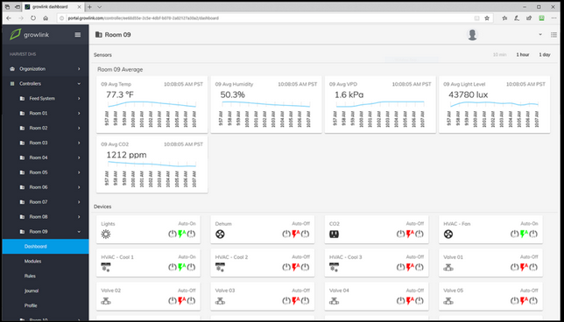

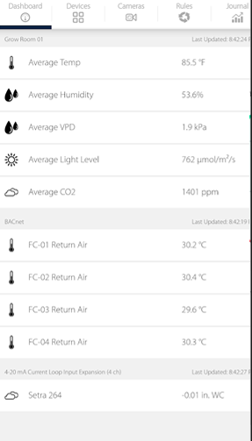**Contro:** Mancanza dell’indicatore dei livelli di pH.

Gestione non automatizzata dei parametri della serra.

**Monitoraggio e gestione automatica dei parametri della serra.** Come AutoGrow.com il nostro intento è quello di monitorare e gestire automaticamente i parametri della serra utilizzando vari tipi di sensori che ci aiuteranno ad avere un miglior controllo sui singoli microclima e ottimizzando la qualità del nostro terreno. Questo aiuta i nostri clienti a modernizzare, ottimizzare e far crescere non solo le loro coltivazioni ma anche il loro business.

**Pro:** Sistema adattabile per serre di diverse dimensioni, partendo dalle grandi aziende fino ai singoli contadini.

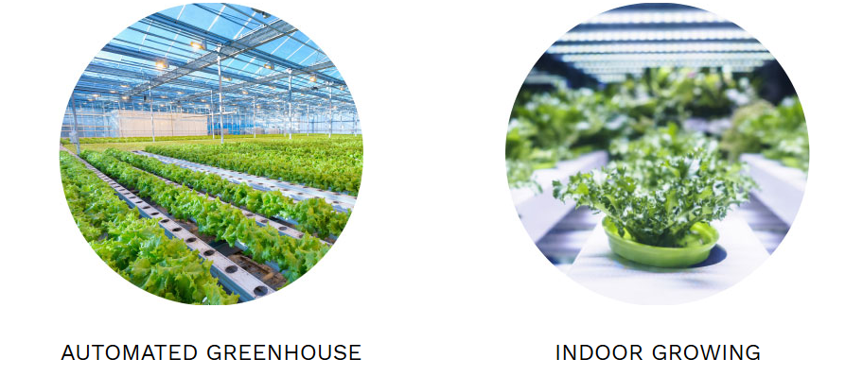

**Contro:** Mancanza di sistema di videocamere, quindi impossibilità di visualizzare in un ambiente interattivo le coltivazioni della serra.

Interfaccia di difficile comprensione per utenti che hanno il loro primo approccio con sistemi informatici di questo tipo.

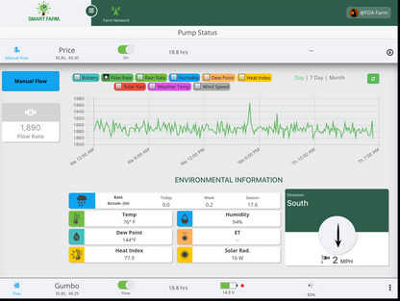

# **3 –** **Idee iniziali di progetto**

## ***3.1 Seconda idea di progetto:***

In questa idea di progetto abbiamo messo in risalto una schermata dove si svolgono le principali interazioni per controllare una delle serre da remoto, nella quale è visualizzato in primo piano una panoramica in tempo reale della serra, i compiti da poter eseguire in essa e i suoi parametri. Per la seconda schermata ci siamo basati sull’idea di poter monitorare tutte le serre dell’utente contemporaneamente, nella quale c’è una vista per ogni serra con i task in esecuzione, programmati e terminati. Per la realizzazione di questo storyboard, dopo un primo schizzo a penna, è stato utilizzato il software “Balsamiq”.

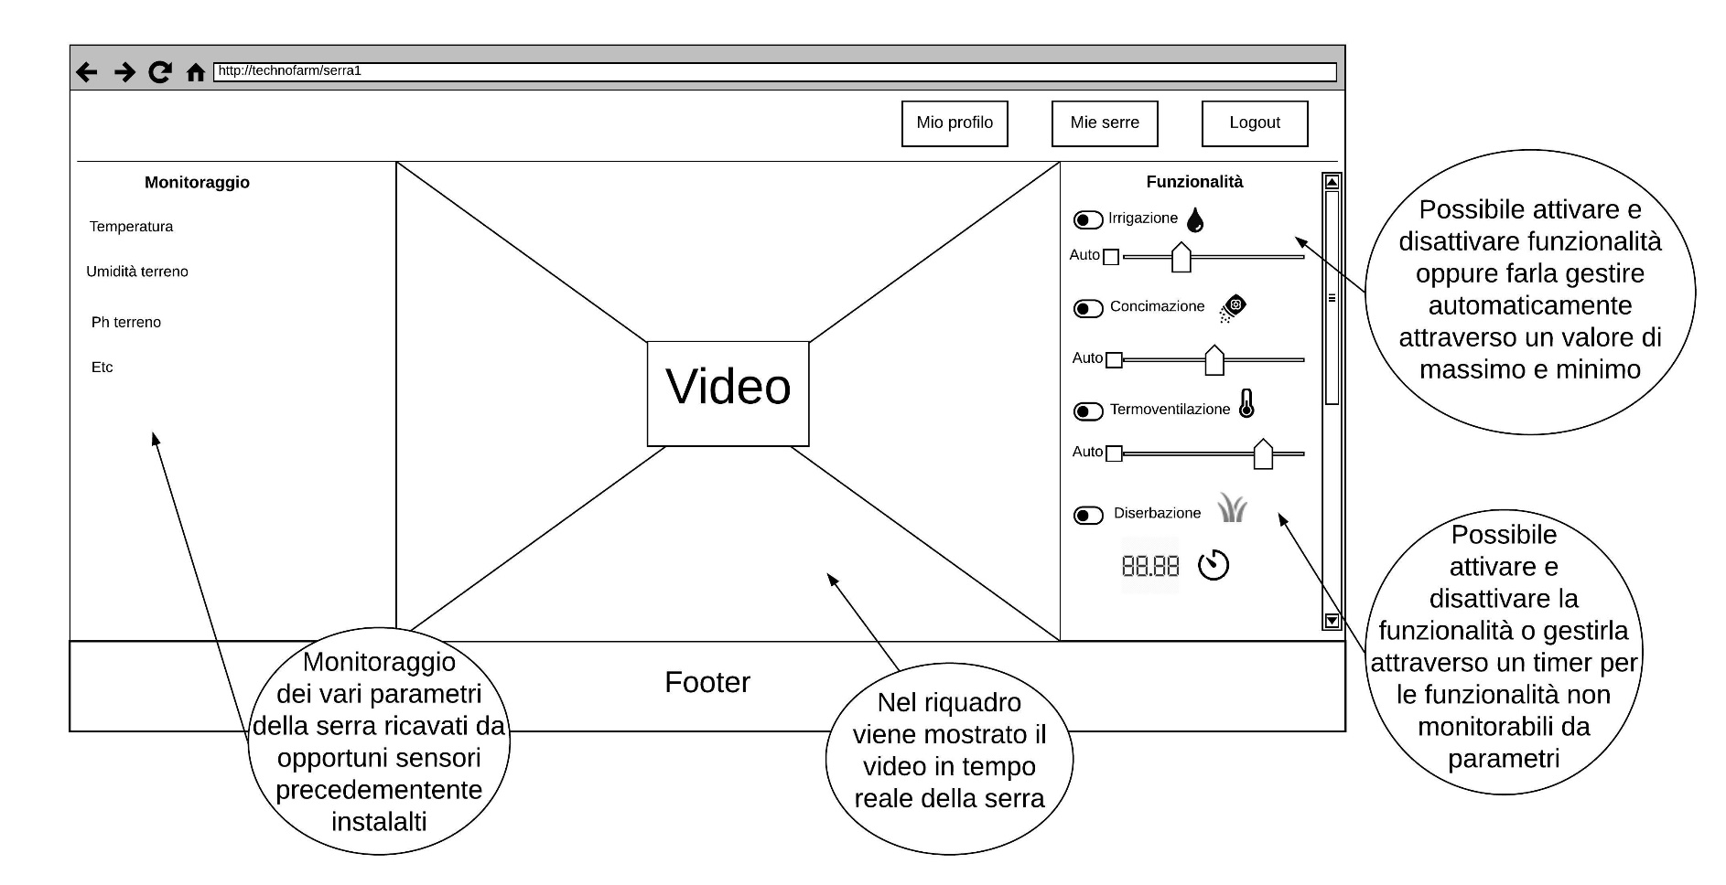Prima schermata.

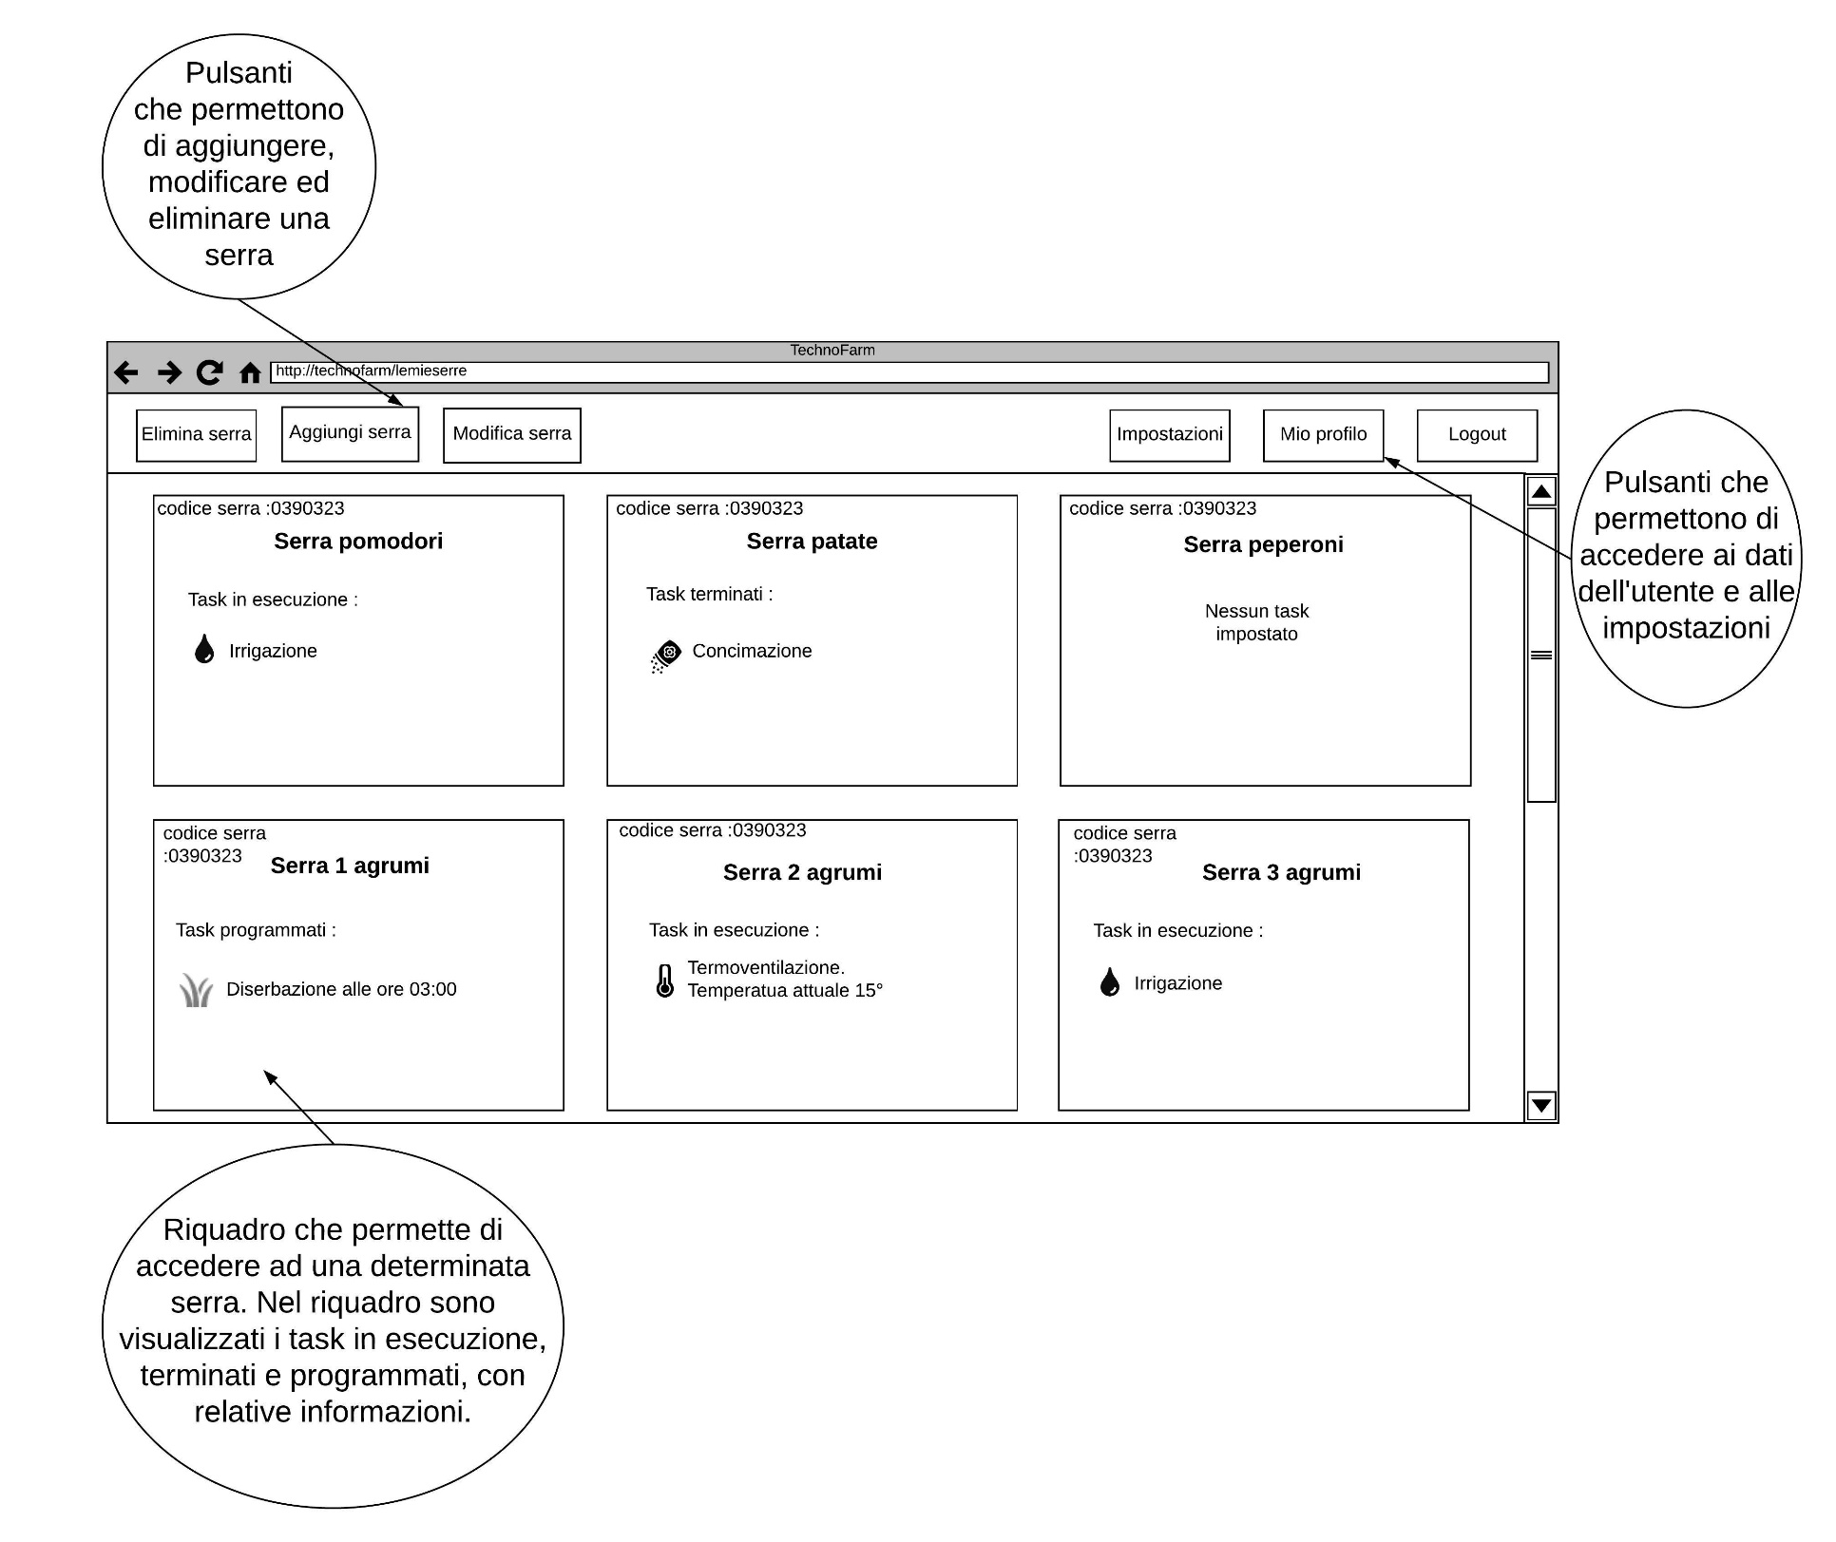Per accedere alla seconda schermata l’utente clicca nella barra navigazione sul pulsante “Mie serre”.

## ***3.2 Seconda idea di progetto***

In questa seconda idea di progetto abbiamo realizzato un’interfaccia che miri a rendere più semplice il suo utilizzo a discapito delle funzionalità, che ad un utente esperto, non potrebbero soddisfare pienamente. Qui è stato enfatizzato maggiormente il task della “Diserbazione”. Per la realizzazione di questo storyboard, dopo un primo schizzo a penna, è stato utilizzato il software “Balsamiq”.

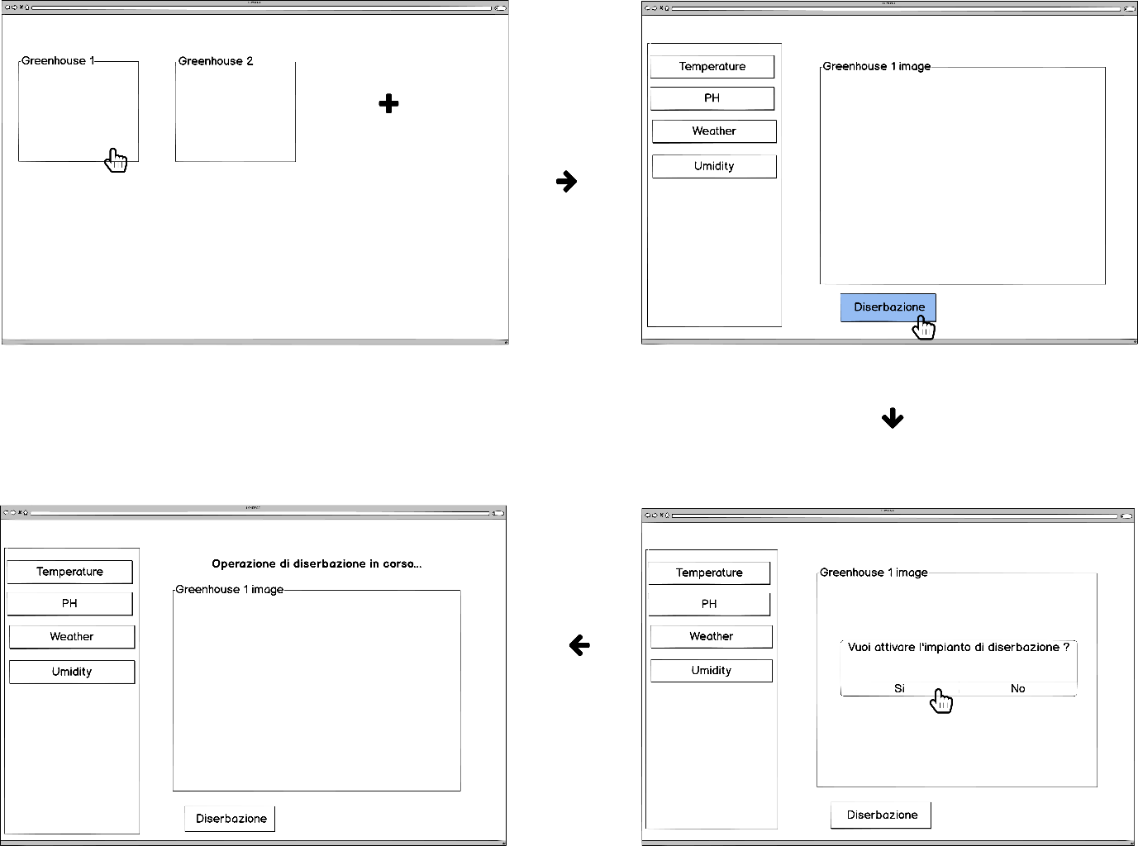

# **4 - Ruoli svolti**

|  |  |  |
| --- | --- | --- |
| **NOME E COGNOME** | **MATRICOLA** | **PARTE SVOLTA** |
| *Luigi Bozzoli* | 0512105477 | Paragrafo 3 - “Analisi comparativa”: 50% |
| *Antonio Martucci* | 0512105612 | Paragrafo 3 - “Analisi comparativa”: 50% |
| *Domenico Napolitano* | 0512105096 | Paragrafo 1 e 4 – “Casi d’uso e “Idee di progetto”: 25% |
| *Lucio Squitieri* | 0512105180 | Paragrafo 1 e 4 – “Casi d’uso e “Idee di progetto”: 25% |
| *Aniello Romano* | 0512105159 | Paragrafo 1 e 4 – “Casi d’uso e “Idee di progetto”: 25% Creazione documento: 100% |
| *Salvatore Rozza* | 0512105422 | Paragrafo 1 e 4 – “Casi d’uso e “Idee di progetto”: 25% |